Buổi 16: ÔN TẬP XÁC SUẤT

XÁC SUẤT CÓ ĐIỀU KIỆN

1. Ôn tập xác suất:



1. **Xác suất có điều kiện:**

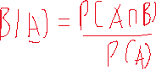

1. **Định nghĩa:**

Cho hai biến cố A và B

>> Xác suất của biến cố A với điều kiện biến cố B đã xảy ra được gọi là xác suất của A với điều kiện B.

>> Kí hiệu P(A|B)



1. **Công thức**

Cho hai biến cố A và B trong đó P(B) > 0 khi đó .



Tóm lại, chúng ta cần nhớ :

* Xác suất có điều kiện: 
* Công thức nhân xác suất: 

* **Các dạng bài tập:**

1. **Dạng 1**: Tính xác suất có điều kiện không sử dụng công thức:

>> Phương pháp làm bài:

Cách 1: Liệt kê các phần tử của không gian mẫu, biến cố rồi đếm

Cách 2: Sử dụng quy tắc đếm, hoán vị, chỉnh hợp, tổ hợp để đếm số phần tử của không gian mẫu và biến cố.

>>Nhắc lại kiến thức về phép chia hết:

* $\overline{abc}$ chia hết cho 2(hay số chẵn) thì chữ số tận cùng là những {0,2,4,6,8}
* $\overline{abc}$ chia hết cho 5 thì chữ số tận cùng là {0;5}
* $\overline{abc}$ chia hết cho 3 thì a+b+c cũng chia hết cho 3
* $\overline{abc}$ chia hết cho 9 thì a+b+c cũng chia hết cho 9



Ví dụ 1.1: Cho các chữ số 1;2;3;4;5;6. Lấy ngẫu nhiên ba chữ số khác nhau. Xét biến cố A: “ Ba số lập thành một số chia hết cho 2”. Kết quả thuận lợi của biến cố A bằng:



Ví dụ 1.2: Một nhóm nhà khoa học gồm 4 nhà toán học nam; 3 nhà toán học nữ và 4 nhà vật lí học nam. Lấy ngẫu nhiên 3 người. Xác suất trong ba người có cả nam và nữ, cả toán và lí bằng?



1. **Dạng 2:** Tính xác suất có điều kiện với công thức cho trước:

>> Cho hai biến cố A và B.

Xác suất của biến cố A, tính trong điều kiện rằng biến cố B đã xảy ra, được gọi là xác suất của biến cố A với điều B và kí hiệu là P(A|B)



Cho hai biến cố A và B bất kỳ, với P(B)>0. Khi đó 



Ví dụ 2.1: Một hộp chứa 8 bi trắng, 2 bi đỏ. Lần lượt bốc từng bi. Giả sử lần đầu tiên bốc được bi trắng. Xác định xác suất lần thứ 2 bốc được bi đó.



Gọi A là biến cố “lần 1 bốc được bi trắng”



GỌi B là biến cố “lần 2 bốc được bi đỏ”

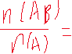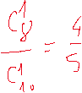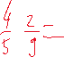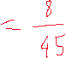

Ví dụ 2.2: Một bình đựng 5 viên bi kích thước và chất liệu giống nhau, chỉ khác nhau về màu sắc. Trong đó có 3 viên bi xanh và 2 viên bi đỏ. Lấy ngẫu nhiên từ bình ra một viên bi ta được viên bi màu xanh, rồi lại lấy ngẫu nhiên ra một viên bi nữa. Tính xác suất để lấy được viên bi đỏ ở lần thứ 2.



Gọi A là biến cố “lần đầu lấy được viên bi màu xanh”

Gọi B là biến cố “lần thứ hai lấy được viên bi màu đỏ”



$$P\left(B | A\right)=\frac{P\left(AB\right)}{P\left(A\right)}=$$

Ví dụ 2.3: Một hộp có 30 viên bi trắng và 10 viên bi đen, các viên bi có cùng kích thước và khối lượng. Lần thứ nhất lấy ngẫu nhiên một viên bi trong hộp, không trả lại. Sau đó, lần thứ 2 lấy ngẫu nhiên thêm một viên bi trong hộp đó .



Gọi A là biến cố: “lần thứ hai lấy được bi trắng”



Gọi B là biến cố: “Lần thứ nhất lấy được bi đen”



Tính P(A|B)



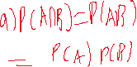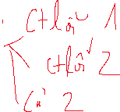

GỌi A là biến cố “chương trình 1 lỗi”



Gọi B là biến cố “chương trình 2 lỗi”



Biết rằng ctrinh báo lỗi, tính xác suất để lỗi đó xảy ra ở cả hai ctrinh <-> Hãy tính xác suất để có lỗi ở hai ctrinh biết rằng ctrinh tổng báo lỗi

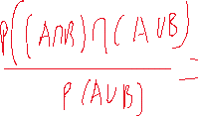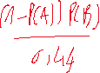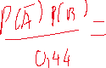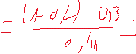

Ví dụ 2.4: Trong cơ quan có 100 người. Trong đó có 60 người gần cơ quan(trong đó c0s 40 người là nam), có tổng cộng 30 nữ nhân viên. Theo quy định thì người nào hoặc nam hoặc gần cơ quan thì sẽ phải tham gia trực. Tính xác ssuaat để chọn ngẫu nhiên một người trong danh sách mà người đó lại là nữ trực cơ quan.



Gọi A là biến cố “ Người được chọn là Nam”

Gọi B là biến cố “Người được chọn ở lại trực”



Người được chọn là nữ ở lại trực cơ quan

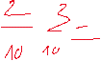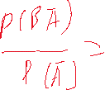

Ví dụ 2.5: Một gia đình có hai đứa trẻ. Biết rằng có ít nhất 1 đứa trẻ là con gái. Hỏi xác suất 2 đứa trẻ đều là con gái là bao nhiêu? Cho biết xác suất để một đứa trẻ hoặc trai hoặc gái là bằng nhau?

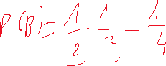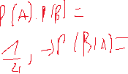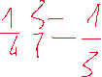

Ví dụ 2.6: Ba khẩu súng độc lập bắn vào mục tiêu. Xác suất để khẩu thứ nhất bắn trúng bằng 0.7, để khẩu thứ hai bắn trúng bằng 0.8, để khẩu thứ ba bắn trúng 0.5. Mỗi khẩu bắn một viên, tính xác suất để khẩu thứ nhất bắn trúng biết rằng chỉ có hai khẩu bắn trúng mục tiêu.



Gọi $A_{i}$ lần lượt là biến cố thể hiện bắn trúng mục tiêu ( i= 1,2,3)

Gọi B là biến cố “có hai khẩu súng bắn trúng mục tiêu”







1. **Dạng 3**: Sử dụng sơ đồ hình cây để tính xác suất có điều kiện:

Ví dụ 3.1: Ông An hàng ngày đi làm bằng xe máy hoặc xe buýt. Nếu hôm nay ông đi làm bằng xe buýt thì xác suất để hôm sau ông đi làm bằng xe máy là 0,4. Nếu hôm nay ông đi làm bằng xe máy thì xác suất để hôm sau ông đi làm bằng xe buýt là 0,7. Xét một tuần mà thứ Hai ông An đi làm bằng xe buýt. Tính xác suất để thứ Tư trong tuần đó, ông An đi làm bằng xe máy.



Gọi A là biến cố “ thứ 3 ,ô An đi làm bằng xe buýt”



Gọi B là biến “thứ 4, ô An đi làm bằng xe máy”

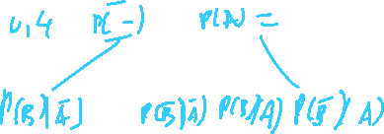

Ví dụ 3.2: Một nhà máy sản xuất linh kiện điện tử có 80% sản phẩm đạt tiêu chuẩn. Trước khi xuất xưởng, các linh kiện đều phải qua kiểm tra chất lượng và đóng dấu OTK. Tuy nhiên, quá trình kiểm tra không hoàn hảo:

* Nếu linh kiện đạt chuẩn, xác suất được đóng dấu OTK là 0,99.
* Nếu linh kiện không đạt chuẩn, xác suất không được đóng dấu OTK là 0,95.

**Yêu cầu:**

Tính xác suất một linh kiện được chọn ngẫu nhiên từ nhà máy này không được đóng dấu OTK.

1. **Công thức xác suất toàn phần – Bayes**

Lý thuyết

1. **Công thức Bayes:**

>> Cho hai biến cố A và B với 0<P(B)<1, ta có:



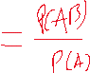

1. **Công thức xác suất toàn phần:**





* **Dạng 1:** Công thức xác suất toàn phần và công thức Bayes:

Ví dụ 1.1:

Cho hai biến cố A và B với 0<P(A)<1.

1. Viết công thức xác suất toàn phần P(B)
2. Với P(A) = 0,1; P()=0.9; P(B|A) = 0,3; P(B|)= 0,6. Tính P(B)?



Ví dụ 1.2:

Cho hai biến cố A và B với Tính P(B|A)?



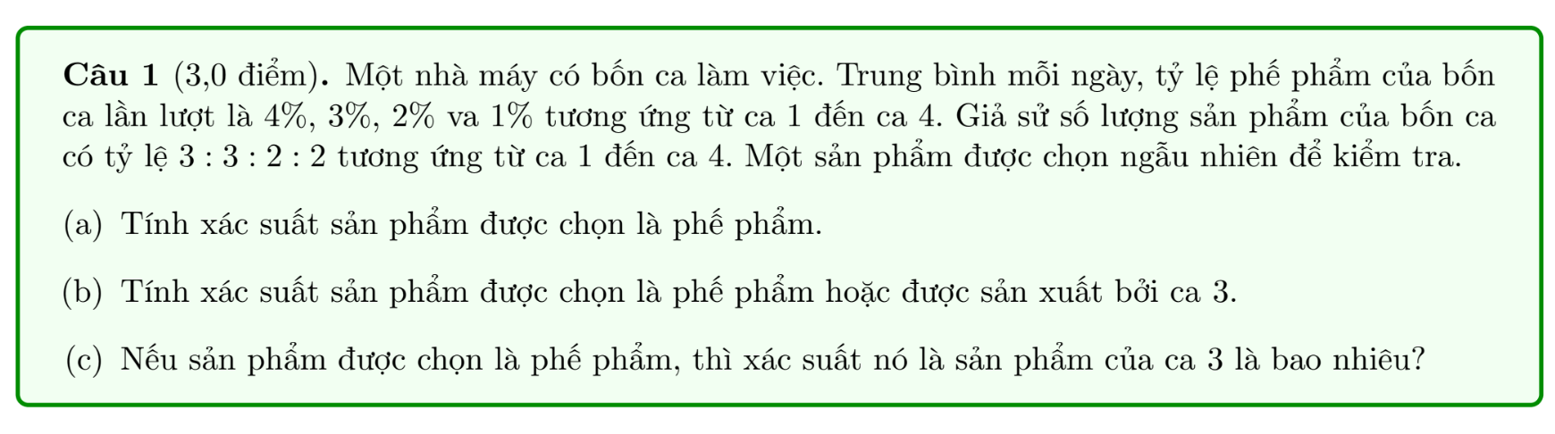



Gọi $A_{i}$ là biến cố sản phẩm của ca 1,2,3 (i =1,2,3)

B là biến cố “sp là phế phẩm”

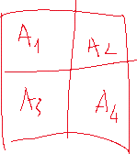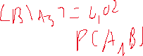

1. P(B) =

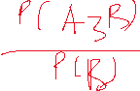

* **Dạng 2:** Các dạng toán liên quan đến công thức xác suất toàn phần:

>> Công thức xác suất toàn phần: Cho hai biến cố A và B với 0<P(B)<1. Khi đó:



Ví dụ 2.1

Người ta tiến hành một cuộc khảo sát về khả năng chơi nhạc cụ của một nhóm học sinh nam và nữ tại trường trung học phổ thông H. Sau đó, người ta chọn ngẫu nhiên một học sinh từ nhóm này.

* **Biến cố A:** Học sinh được chọn biết chơi ít nhất một loại nhạc cụ.
* **Biến cố B:** Học sinh được chọn là nam.

Ta biết rằng:

* Xác suất chọn được một học sinh nam là 0,6.
* Xác suất chọn được một học sinh nam và biết chơi nhạc cụ là 0,3.
* Xác suất chọn được một học sinh nữ và biết chơi nhạc cụ là 0,15.

**Yêu cầu:** Tính xác suất của biến cố A, tức là xác suất chọn được một học sinh biết chơi ít nhất một loại nhạc cụ.

Ví dụ 2.2: Trong một trường học, tỉ lệ học sinh nữ là 53%. Tỉ lệ học sinh nữ và tỉ lệ học sinh nam tham gia CLB X là: 21% và 17%. Chọn ngẫu nhiên 1 học sinh của trường. Tính xác suất học sinh đó có tham dự câu lạc bộ nghệ thuật X.

* Dạng 3: Các bài toán liên quan đến công thức Bayes

Ví dụ 3.1: Một hộp có 4 viên bi, mỗi viên có thể là màu trắng hoặc màu đen. Lấy ngẫu nhiên ra hai viên bi. Tính xác suất để được hai viên bi trắng.

Ví dụ 3.2: Một căn bệnh có 1% dân số mắc phải. Một phương án chuẩn đoán được phát triển có tỉ lệ chính xác là 99%. Với những người bị bệnh, phương pháp này sẽ đưa ra kết quả dương tính 99% số trường hợp. Với người không bệnh, phương pháp này cũng chuẩn đoán trúng 99 trong 100 trường hợp. Nếu một người kiểm tra và kết quả là dương tính(bị bệnh), xác suất để người đó có thực sự bị bệnh là bao nhiêu?

Ví dụ 3.3: Giả sử tỉ lệ người dân của tỉnh X nghiện thuốc lá là 20%; tỉ lệ người bị bệnh phổi trong số người nghiện thuốc lá là 70%, trong số người không nghiện thuốc lá là 15%

* 1. Hỏi khi ta gặp ngẫu nhiên một người dana của tỉnh X thì khả năng mà người đó bị bệnh phổi là bao nhiêu %
  2. Tính xác suất người đó nghiện thuốc lá khi biết người đó bị bệnh phổi